SOPRON

Půvabné městečko Sopron patří pro svoji turistickou atraktivnost, blízkost k Vídni (55 km) a krásnému okolí k vyhledávaným cílům turistů z celého světa. Sopron je známá svými zachovalými historickými památkami - palácem Esterhýzyů, Požární věží - dominantou města, benediktýnským kostelem aj., navíc se k jeho historii váže osobnost komponisty F. Liszta, který zde jako 9-letý poprvé koncertoval.

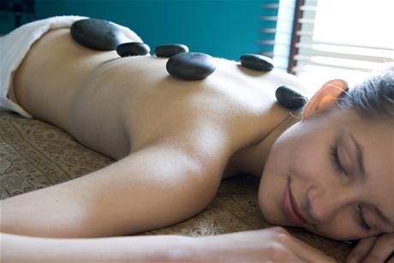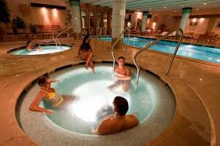

Krátký pobyt v Soproni
3 dny / 2 noci (celoročně)

Hotel Lövér **** Sopron
 |  | dvoulůžkový | jednolůžkový
02.01.13 - 31.03.13 | P/osobu | 1 870 Kč | 2 700 Kč
01.04.13 - 25.06.13 | P/osobu | 2 180 Kč | 3 170 Kč
26.06.13 - 31.08.13 | P/osobu | 2 650 Kč | 4 000 Kč
01.09.13 - 19.12.13 | P/osobu | 2 180 Kč | 3 170 Kč
S = snídaně P = polopenze PP = plná penze

Cena zahrnuje
- 2x ubytování s polopenzí
- volný vstup do bazénu, vířivky a sauny
- účast na skupinových fitness-programech
- využití Danubius Premier Fitness studia
- parkování u hotelu

Cena nezahrnuje
- lázeňskou taxu – € 1,50 / os./den

Poznámky a důležitá upozornění

nástupní den: individuálně
první služba: večere
Dětské ceny: na přistýlce/v dětské postýlce v pokoji dvou plně platících osob
dítě do 5,9 let – zdarma; dítě 6-13,9 let – přesná cena na vyžádání.

Hotel Lövér

Poloha :
Hotel se najdete v krásné, elegantní čtvrti "Lövérek", se zalesněným okolím, velmi klidnou polohou a pěkným výhledem.

Popis hotelu :
Hotelové lobby s barem, recepce (směnárna, trezor), výtahy, prodejna suvenýrů, a dále restaurace "Borostyán", nabízející speciality maďarské i mezinárodní kuchyně. V hotelu je dále internetový kout, turistický Danubius servis, konferenční místnosti, zahradní šachy aj. Chloubou hotelu je pak především :
Danubius Premier Fitness s moderními fitness vybavením a trenérem (skupinová cvičení, ranní gymnastika, vodní gymnastika, strečink, kalanetika , aerobic, jogging, nordic walking, vycházky do okolí aj.) , sauna, solárium, malý vnitřní bazén s vířivkou, ze kterého lze lehce projít do hotelového parku, kde jsou k dispozici lehátka.
EMPORIUM Wellness & Beauty - v 6. patře - moderní centrum, nabízející služby na vysoké úrovni, využívající luxusní produkty francouzské firmy Clarins..Jsou zde poskytovány tyto služby : aromaterapeutické kosmetické ošetření obličeje a těla, Clarins Spa ošetření (peeling mořskou solí, koupele aj.). Clarins Men ošetření je určeno pánům (masáže zad, hlavy, ošetření obličeje).
Wellness-služby zahrnují masáže (celotělové, aromatické, reflexní, podvodní, suchými kartáči, thajské, shiatsu,aj.), Kneippovu terapii. Velmi žádané jsou místní programy zaměřené na hubnutí, tzv. "půstní kúry".
K dispozici je dále kadeřnictví, pedikúra, manikúra a tzv. Tee-Bar, kde se podávají ovocné a zeleninové nápoje, vegetariánská jídla apod.

Vybavení pokoje:
185 pokojů kat. standard : koupelna (vana, WC, fén), sat-TV, minibar, telefon, rádio a balkon. K dispozici jsou nekuřácké pokoje.

Stravování :
V hotelové restauraci s terasou: polopenze : snídaně - bufet, večere- výběr hl.jídla a la carte (ca 4 varianty), předkrmy, polévky, saláty a deserty jako bufet (možnost dietní, wellness, nebo vegetariánské stravy). Oběd - a la carte (za příplatek).

Poznámka
Pobyt s domácími zvířaty je možný (za poplatek).
Parkování u hotelu.
Hosté hotelu mají vstup zdarma do nedalekého městského plaveckého areálu.
Vybavení hotelu  - recepce  - restaurace  - konferenční kapacity  - fitness studio  - lobby  - sauna  - internetová přípojka  - směnárna  - výtah  - hotelový trezor | Vybavení pokoje  - koupelna na pokoji  - kabelová / satelitní TV  - telefon  - mini-bar  - balkon

